Муниципальное бюджетное образовательное учреждение
дополнительного образования
«Детско-юношеский центр» пгт. Жешарт

Конспект мероприятия
по программе

«Юрган»

(третий год обучения)

«Покров – натопи избу без дров»

Педагог дополнительного образования
Бер Наталья Валентиновна

Тема мероприятия: Календарно – обрядовый праздник
«Покров – натопи избу без дров»

Состав учебной группы: 12 человек
Возраст детей: 9 - 10 лет
Цель мероприятия:
Сформировать знания о народных обрядовых праздниках.
Задачи:
- Научить видеть красоту и понимать традиции своего народа;
- Развивать способность усвоению традиций своего народа;
- Выработать потребность в соблюдении традиций своего народа;
- Воспитывать ценное отношение к традициям своего народа.
Оборудование и наглядный материал:
- Помещение оформлено (изба, домашняя утварь);
- Магнитофон;
- Музыкальная фонограмма «Народная музыка, песни»;
- Предметы для игр.
Оформление помещения. Изображение избы, домашней утвари. Звучит народная музыка «Камаринская».

Ведущая. С давних пор повелось на земле народа коми встречать приход снежной зимы, теплой весны, красного лета, урожайной осени. Приглашали выглянуть солнышко, прилететь птиц, пролиться дождику. Складывались в народе пословицы, загадки, припевки о временах года. Примечали люди, что снежная зима обещает богатый урожай, что после дождливого мая всё хорошо растет. Из уст в уста передавались народные приметы, песни, праздники, игры и дошли до наших времен.
Сегодня мы с вами отмечаем праздник Покров. Покров – натопи избу без дров. Покров встречали 14 октября.
Урожай убран. Можно ходить в гости веселиться, да про урожай говорить.
Хозяйка. Вот и к нам гости дорогие пришли, наши ребятки. А вот это наша изба.
Наша изба ровно тепла.
Ведущая. Домом жить - не лукошко шить.
Домом жить – не развеся уши ходить.
Домом жить – обо всем тужить.

Ведущая. Изба у тебя хозяйка светлая, теплая, уютная, красивая. Да вот в чем дело: прослышала я, что нашу избу хотят занять звери: медведь, лиса, заяц, волк. Все теплого местечка на зиму ищут. Что делать то будем. Ведь их тоже жалко, в лесу зимой холодно, голодно, снегу много, а еды мало.

Хозяйка. Да жалко их, жалко.
Ведущая. Ну не расстраивайся хозяйка, мы что - нибудь придумаем.
Хозяйка. Слышу – послышу, идет кто-то.

Входит лиса.
Лиса. Здравствуй, честной народ! Пустите к вам пожить.

Ведущая. А зачем, вы же в лесу живете?
Лиса. Вы что про Покров забыли? На Покров до обеда осень, а после обеда – зима. Чини избу до Покрова, а то не будет тепла.
Ведущая. Ну, так лиса и принимайся за дело, раз просишься в избе пожить. А ребята тебе помогут.
Хозяйка. Батюшка Покров! Покрой избу теплом, а хозяйку – добром.
Ведущая. Вот тебе лисонька дети, а вот вата (мох).

Игра 1. «Кто быстрее утеплит стену»
2 команды по 4 человека. По очереди несут вату и затыкают стену (коробки, вата, палочки). Лиса вместе с хозяйкой помогает каждой команде.

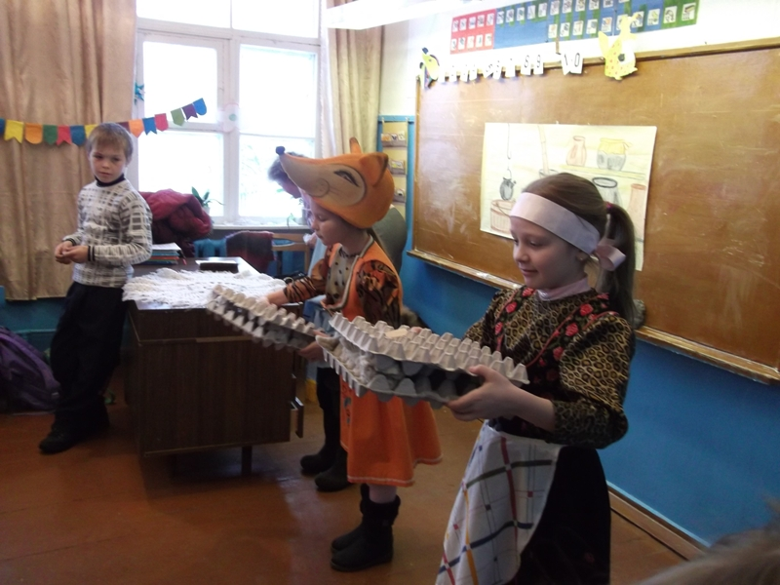

Ведущая. Работа закончена. А давайте все вместе поиграем.

Игра 2. «Дети» Предлагается выполнять команды ведущего только в том случае, если он произнесет обращение «дети». Например: «Дети, хлопните в ладоши», все должны хлопнуть. «А теперь топните», никто не должен выполнять, так как не было сказано обращение «дети» (покачайте головой, потрогайте нос, улыбнитесь, наклонитесь, подергайте соседа за ушко, и др.)
(ведущий хвалит детей или обращает внимание на ошибки).

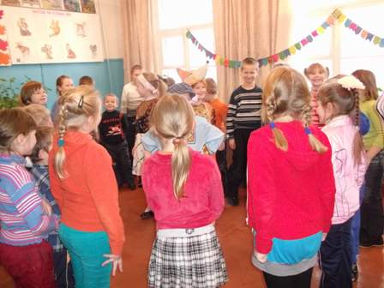

Хозяйка. Слышу – послышу, идет кто-то.

(заходит волк)
Волк. Здравствуй, честной народ! Пустите к вам пожить.
Ведущая. А зачем, вы же в лесу живете?
Волк. Вы что про Покров забыли? На Покров до обеда осень, а после обеда – зима. В избе сейчас тепло, а дрова – то где?
Хозяйка. Волк раз хочешь здесь жить вот тебе и задание. За дровами сходи, да печь истопи, а потом надо угощенье готовить.

Волк. Ой, боюсь, один не справлюсь.
Ведущая. А тебе наши ребята помогут, смотри какие они у нас хорошие, дружные, добрые.

Игра 3 «Кто быстрее принесёт дров»
2 команды по 4-6 человек. По очереди приносят дрова и красиво складывают.

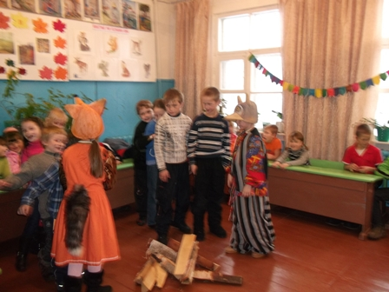

Ведущая.
Ой, ты, печка – сударыня,
Помоги нам, барыня, ты свари, испеки,
Обогрей, освети, в дом богатство неси.
Молодцы ребята и ты волк молодец.
Работа закончена. А теперь опять все вместе поиграем.

Игра 4. «Музыкальная игра с резинкой»
Игроки становятся в круг. Внутри круга лежит резинка. Дети одной ногой встают в резинку и растягивают ее. Под музыку двигаются по кругу, одна нога в резинке. Как только музыка кончается, дети быстро убирают ногу из резинки, кто не успел, тот выбывает из игры, игра продолжается пока не останется один игрок.
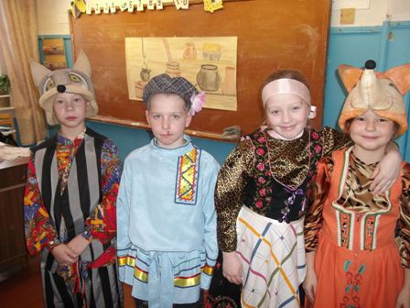

Хозяин. Слышу – послышу, идет кто-то. (заходит заяц)
Заяц Здравствуй, честной народ! Пустите к вам пожить.
Ведущая. А зачем, вы же в лесу живете?
Заяц. Вы что про Покров забыли? На Покров до обеда осень, а после обеда – зима. В избе сейчас тепло, много дров, а на печке – то ничего не варится?
Хозяин. Заяц, раз хочешь здесь жить вот тебе и задание. За водой сходи, а потом надо угощенье готовить.
Заяц. Хорошо. А можно мы сначала поиграем?
Ведущая. Нет, заяц, то что забыл «Что делу - время – потехе час. Давай иди за водой. (Заяц принес воды).
Ведущая. А вот теперь и поиграть не грех. Поднимай всех ребят, всех гостей.

Игра 5. «Звери нас удивили» (игра с движениями).
Волк дрова рубил,
Заяц по воду ходил,
В грязи ножки увозил.
Лиса парилася,
Да ударилася ненароком
Правым боком, ребро вывихнула.
Звери поднимали, животики надорвали.
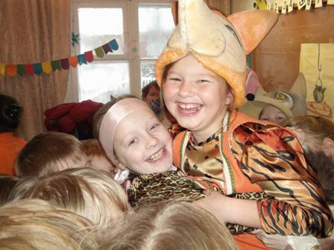

Хозяин Слышу – послышу, идет кто-то. (заходит медведь)
Медведь Здравствуй, честной народ! Пустите к вам пожить.
Ведущая. А зачем, вы же в лесу живете?
Медведь. Вы что про Покров забыли? На Покров до обеда осень, а после обеда – зима. В избе сейчас тепло, много дров, наварили, напекли, а что зимой оденете. Всё приготовили?
Хозяин Конечно. Лаптей наплели, одежды нашили.
Ведущая. Вот почему у нас и веселье, что кончил дело – гуляй смело.
Медведь. Вот я тоже вам целый чемодан принёс. Посмотрите, что в нем. Может, что и понравится.
Игра 6 «Бабушкин сундук» Игрок каждой команды бежит к сундуку, берет любую вещь, бежит и начинает надевать вещь из сундука на одного из игроков. Бегают до тех пор, пока не закончатся вещи в сундуке. Задача игроков – нарядиться как можно быстрее и смешнее.
Ведущая. Молодцы! Спасибо, Мишенька. Мы теперь будем знать, что это народный праздник - Покров.
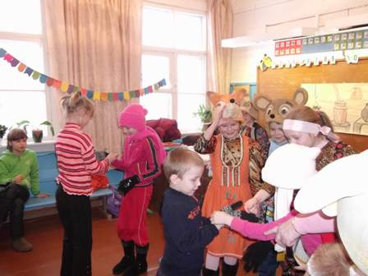

Ведущая. Окончился праздник, настал расставания час,
Шутили, играли и нас согревали улыбки и блеск ваших глаз!

